Муниципальное бюджетное учреждение дополнительного образования

«Детская школа искусств»

**Методическая разработка на тему:**

**ФОРМИРОВАНИЕ ПЕРВОНАЧАЛЬНЫХ НАВЫКОВ ИГРЫ**

**ПРИ ОБУЧЕНИИ НА КЛАССИЧЕСКОЙ ГИТАРЕ В ДМШ И ДШИ**

Подготовил

педагог дополнительного образования

по классу гитары

Перфилова Кристина Федоровна

г. Донецк

Ростовская область

2023 г.

**Содержание:**

Аннотация ………………………………………………………………..3

Пояснительная записка. Цели и задачи ……………………………………………4

Введение; …………………………………………………………………………...5

1.Донотный период. 1.1.Знакомство с учеником; ……………………………..7

1.2.Знакомство ученика с инструментом; …………………………………………8

1.3.Посадка ученика, выбор инструмента, стула; ………………………………...9

1.4.Знакомство с аппликатурой; …………………………………………………..13

1.5.Положение рук. Правая рука. Звукоизвлечение; …………………………….14

1.6.Левая рука; ……………………………………………………………………..17

2. Нотный период. Первые упражнения, пьесы и гаммы по нотам.

2.1. Упражнения и пьесы на постановку правой руки; ………………………….20

2.2.Упражнения на постановку левой руки. Игра гамм и пьес; ………………...34

Заключение; …………………………………………………………..…45

Список литературы; …………………………………………………….47

**Аннотация**

Методическая разработка на тему «Формирование первоначальных навыков игры при обучении на классической гитаре в ДМШ и ДШИ» адресована педагогам дополнительного образования.

Формирование игрового аппарата на начальном этапе обучения юного гитариста является одним из самых сложных элементов в учебном процессе.

Правильная посадка с инструментом, приёмы звукоизвлечения, предполагающие естественность и рациональность движения рук и пальцев,- та основа, без которой немыслимо техническое и музыкальное продвижение ученика.

Данная работа направлена на приобщение к миру музыки через профессиональное образование, формирование исполнительских умений и навыков, расширение музыкального и культурного кругозора обучающихся, развитие их интеллекта, музыкального мышления, эстетических вкусов и художественной инициативы, формирования общей культуры личности.

Обучение игре на гитаре рассматривается как средство формирования и развития эстетических воззрений и художественных вкусов детей, приобщения их к миру музыки.

**Пояснительная записка**

Данная методическая работа представляет собой свод методических рекомендаций по формированию методики обучения учащихся первого класса, для преподавателей по классу классической гитары в ДМШ и ДШИ. Эти рекомендации применимы к учащимся в возрасте от 7-8 лет. Также, в данной разработке встречаются некоторые примеры музыкальных произведений, которые можно применить в случае с детьми в возрасте от 6 лет.

Начальный этап имеет очень важное значение в обучении ребенка игре на

шестиструнной гитаре (впрочем, как и на любом другом инструменте). Именно

на начальном этапе закладываются азы музыкального мастерства, а ошибки

начального обучения приходится исправлять долгие годы.

**Объектом исследования**: процесс воспитания, учащегося - гитариста в  
младших классах ДМШ и ДШИ.

**Предметом исследования**: педагогические возможности работы над  
развитием первоначальных навыков игры на гитаре.

**Цель данной работы:** обобщить опыт обучения игре на гитаре и  
разработать практические рекомендации воспитания учащихся младших  
классов ДМШ и ДШИ, обучающихся в классе гитары.

Для этого решается ряд **задач:** последовательно раскрываются вопросы

посадки за инструментом, постановки правой и левой руки на инструменте,

свободы игровых движений, техники звукоизвлечения, создается последовательная репертуарная цепочка.

**Введение**

Первая встреча с учеником — это всегда волнующий момент для учителя и ученика. С первых уроков необходимо завоевать доверие ученика. В общении с учеником следует поставить перед собой задачу, чтобы ученик доверился вам, с желанием и искренне рассказывал о себе, друзьях, своих увлечениях и т. п.

Преподаватель, начинающий обучение ребёнка игре на гитаре, обычно задаётся вопросом: каким должен быть материал на первых уроках, чтобы заинтересовать ученика, не отбить у него желание заниматься музыкой и игрой на инструменте. Чтобы ребенок на первых порах не потерял веру в себя, получал удовольствие и удовлетворение от каждой встречи с музыкой, необходимо соизмерять предлагаемые задания с интересами и возможностями ученика, а методический материал давать, не перегружая его внимания, рационально и последовательно. Уверенность ученика в своих силах, в возможности достижения поставленных целей создаст благоприятные условия для повышения его самосознания, ощущения собственной значимости.

Чтобы ребенок мог полноценно воспринимать и понимать музыку, прежде всего, необходимо научить его внимательно слушать. Гитара как музыкальный инструмент имеет свои особенности звучания, которые требуют от ученика постоянного и целенаправленного слухового внимания, и контроля. Как мы знаем, невозможно управлять извлеченным на гитаре звуком и удерживать его долговременно в динамическом напряжении. Развитый интонационный слух — основа в работе над музыкой. Гитарист, умеющий внутренним слухом предслышать извлекаемый звук, умеющий сознательно контролировать протяженность и затухание взятого на гитаре звука, может добиться большой выразительности звучания музыкальной фразы. Надо постоянно учить ученика слушать себя как бы со стороны, активно вслушиваться в элементы музыкальной ткани, учить анализировать и контролировать свою игру.

В связи с тем, что в последние годы интерес к гитаре в России возрос, нет проблем по выбору нотного материала, разнообразию школ обучения игры на гитаре и методик обучения. Но, тем не менее, самая главная тема для любого педагога — это первые шаги юного музыканта в мир музыки, а также тот фундамент, который закладывается в начале обучения на всю его последующую творческую жизнь.

Как найти подход к ученику, как передать ему свои знания и опыт и как воспитать хорошего музыканта и личность? Важную роль в формировании исполнительских навыков учащегося, вне зависимости от инструмента, имеет начальный период обучения. Ведь на этом этапе закладываются основные навыки, от которых будет зависеть дальнейшее музыкальное развитие ученика. Именно на первых уроках можно пробудить интерес к занятиям игрой на музыкальном инструменте у ребёнка. Или же наоборот – напрочь отбить желание заниматься музыкой. Обучение на начальных этапах должно быть творческим процессом. Оно должно основываться на доступном и художественном материале. Произведения, подбираемые для обучения должны быть увлекательными и педагогически целесообразными. Они должны учить чему – то нужному, полезному и выполнять определённую воспитательную роль. Выбор произведений должен быть основан на индивидуальных особенностях учащегося, а так же на многообразии музыкальной литературы. Так же, следует помнить о том, что обучение детей игре на инструменте имеет свои особенности. Главная из них – это широкое применение игровых форм. Ребёнок в виду своих психологических особенностей не может трудиться на перспективу и далёкий результат. Он воплощает в игре впечатление от реальности, как наиболее понятную для него деятельность. Игра делает процесс обучения увлекательным, понятным, помогает раскрыть способности ребёнка более полно. Чтобы ученик получал удовольствие от занятий, необходимо соизмерять предлагаемые задания с интересами и возможностями ученика. Методический материал должен преподноситься последовательно и рационально. Не перегружая внимания ученика.

Работа с начинающими не проста и довольно трудоёмка, но в то же время интересна и благодарна. Ребёнок открыт и эмоционален. Он легко откликается на задания педагога, поэтому очень важно не упустить этот период и постараться привить ребёнку любовь к творчеству.

Первоначальные этапы обучения можно разделить на два периода.

Первый период –**донотный**, подготовительный. Второй период – **нотный**.

**1. Донотный период.**

**1.1.Знакомство с учеником.**

Одной из первых задач при знакомстве с учеником является оценка его возможностей и данных. Для того чтобы понять каков уровень музыкальных данных ученика можно проверить его слух, чувство ритма и умение интонировать. Оценить эти данные можно следующими способами:

*Слух:*

Педагог играет ноту на фортепиано, а ученик должен повторить её голосом. Здесь конечно должен учитываться диапазон голоса ученика. И если ребёнку трудно повторить какую – то ноту в виду того что звук слишком высок или слишком низок для диапазона его голоса, то нужно играть ноту в его диапазоне.

*Ритм:*

Педагог придумывает какой – нибудь ритмический рисунок и прохлопывает его в ладоши. Ученик должен прослушать и повторить его, так же хлопая в ладоши.

*Умение интонировать:*

Чтобы проверить умение интонировать достаточно чтобы ученик спел какую – нибудь песенку. Песенка может быть любой, например, «В траве сидел кузнечик» или «В лесу родилась ёлочка». Педагог может подыграть ученику на музыкальном инструменте.

На первых уроках прежде всего, необходимо создать доброжелательную, располагающую обстановку. Необходим контакт, который даёт возможность ясного представления о комплексе качеств, характеризующих ученика. Во время беседы он успеет успокоиться, почувствовать внимание и доброжелательность педагога, что поможет ему лучше проявить себя на уроках.

Особое значение имеет первое знакомство ученика с инструментом. Так как гитара стала очень популярна в наше время, можно поинтересоваться у ученика, где он слышал или видел этот инструмент, каких музыкантов, и какую музыку он больше слушает и какой стиль предпочитает. Тем самым у педагога складывается понятие об общекультурном уровне учащегося. Затем следует педагогу рассказать об истории появления этого инструмента, самых

выдающихся исполнителях и композиторах, которые посвятили свою творческую жизнь этому прекрасному инструменту. Хорошо это было бы подкрепить фотографиями музыкантов, снимками инструментов- предшественников гитары, а также дополнить рассказ аудио и видео материалом. Главная задача педагога – так рассказать об инструменте, чтобы у ребёнка появился интерес к последующим занятиям, и ему захотелось играть на нём.

**1.2.Знакомство ученика с инструментом.**

Самым главным этапом начинающего обучения на гитаре является непосредственное знакомство ребёнка с инструментом: строение гитары, посадка, постановка рук, звукоизвлечение. Для детей шести-восьми лет знакомство со строением инструмента лучше проводить в игровой форме, вызывая яркие ассоциации (для лучшего запоминания). Представить гитару как нового друга, удивляя «схожестью» её с человеком: например, головка грифа как голова человека; гриф как длинная шея; корпус гитары как красивое человеческое тело: а пятка есть как у человека, так и у гитары. Также нужно обратить внимание на сложные названия деталей инструмента: дека, колки, розетка, порожки и т.д. При этом обязательно пояснить, для чего они нужны. Очень нравиться детям задание нарисовать дома на листке гитару красками или карандашами, ещё раз давая возможность закрепить полученные знания о частях инструмента и обратить внимание на более мелкие детали. Очень важно также звуковое восприятие инструмента: чем больше учитель играет на уроке, тем больший интерес к инструменту у ребёнка появляется. Пока он ещё не владеет инструментом, но он уже видит и слышит какая музыка и как получается при игре на гитаре. У ребёнка возникает желание научиться играть на инструменте также хорошо, и при этом он начинает уважать своего учителя, который так мастерски владеет гитарой и замечательно играет.

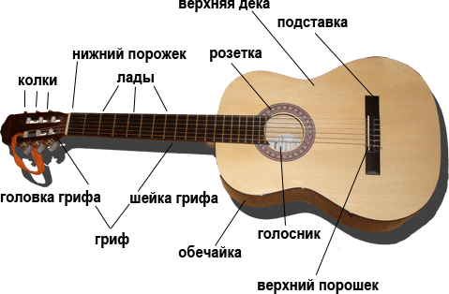

**1.3.Посадка ученика, выбор инструмента, стула.**

Для учеников первые уроки очень трудны и важны: происходит становление исполнительского аппарата. Всё, чем они занимаются на уроке, для них ново и непривычно. В работе педагога это один из самых сложных этапов, требующий большого опыта, знаний, терпения и внимания, так как у каждого ребёнка своя приспособляемость к инструменту, свои физиологические и психологические особенности, которые нужно учитывать. Хочется сказать, что немаловажную роль в свободной посадке и полноценному обучению ребёнка на инструменте играет правильный выбор размера инструмента. Не нужно ученику покупать инструмент «на вырост», что приводит к непоправимым ошибкам в посадке и звукоизвлечении.

При выборе инструмента, следует учитывать, что ребенок в возрасте

6-8 лет нуждается в гитаре размера 1/4. Особенно на посадку должен обратить внимание учитель на первых уроках, так как она не очень удобна и непривычна для ребёнка.

Объясняя ученику как он должен сидеть и держать инструмент. Спину нужно держать прямо, но без напряжения, левая нога стоит на подставке, а правая под углом 90 градусов к полу. Частой ошибкой при посадке бывает нахождение правой ноги под стулом, что говорит о неправильном подборе высоты стула или игнорировании подставки для ног при домашних занятиях. Очень важно подобрать стул необходимой высоты. Во всяком случае, при посадке, колени ребенка не должны «смотреть» в пол, это

обязательно случится при использовании большого стула и, как результат, произойдет соскальзывание инструмента вниз, что потребует дополнительных усилий начинающего музыканта в удерживании инструмента. Таким образом, бедро должно быть параллельно полу, и достичь этого можно выбором меньшего по высоте стула. Всё, что объясняет педагог на уроке, должно подкрепляться при занятиях дома (зачастую у детей отсутствует контроль над посадкой дома). Необходимо поговорить с родителями, чтобы они создали соответствующую обстановку для домашних занятий ученику (подбор места для занятий, стула, подставки для ног, пюпитра, освещения и т.д.), что способствует более быстрому и успешному его обучению. Непроизвольно ученик начинает «хватать» инструмент руками, испытывая дискомфорт в устойчивости инструмента, что приводит к зажатию рук во время игры. Плечи ребёнка должны быть расслаблены, при неправильной посадке правое плечо поднимается, обычно это происходит при низком положении грифа инструмента. Также частой ошибкой при посадке является разворот корпуса влево. К сожалению, это приводит к искривлению позвоночника ребёнка и причиной боли в спине и руках. Локоть левой руки свободен, не прижимается к туловищу, но и не отходит от него в напряжении. Локоть правой руки свободно лежит на самой высокой точке корпуса гитары, ниже 3-4 см. от сгиба локтевого сустава.

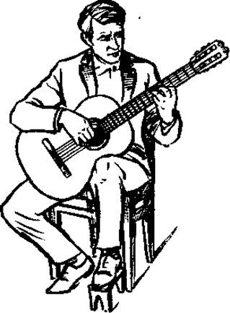

Главное, на что учителю следует обратить внимание – свобода: все части тела ребёнка должны находиться в спокойном расслабленном состоянии. Это достигается прежде всего вниманием ученика, его умением расслабляться, терпением, постоянным контролем со стороны педагога, а также хорошей психологической обстановкой на уроке, ученик не должен бояться и стесняться педагога, он должен чувствовать в нём друга, который хочет ему помочь, поделиться своими знаниями.

Самые первые уроки для детей должны быть понятны и не включать много сухой информации. Лучше всего эти занятия проводить в подражательной манере – «смотри, как делаю я, а теперь сделай и ты также», «послушай, как это звучит и попробуй повторить». Уроки с начинающими учениками не должны быть очень продолжительными, так как ещё невыносливый исполнительский аппарат юного музыканта быстро утомляется и не может выполнять поставленные задачи. Очень важно умение педагога заметить рассеивание внимания, усталость ученика и переключиться на другой материал или сделать гимнастику. Необходимо во время уроков обращать внимание на внешние моменты: как он сидит, держит голову. Привычка к естественному и красивому, с эстетической точки зрения положению корпуса, ног, рук, должно воспитываться с первых уроков. Спокойное состояние, улыбка, естественное выражение лица не должно быть перекошено гримасами и зажатием мышц лица. Педагог должен сразу пресекать неестественные движения головы или других частей тела. Плохие привычки укрепляются очень быстро, и от них бывает порой очень трудно избавиться.

Несколько советов начинающему молодому музыканту гитаристу и его преподавателю:

***Посадка без инструмента.***

- если посадка правильная, то позвоночник сохраняет свою естественную форму и максимальную длину. Здесь очень многое зависит от мышц шеи и плеч. Шея естественно «продолжает» (т.е. создаёт ощущение) позвоночник; грудь и спина расправлены, от ушей до плеч расстояние равномерное. Посадка поддерживается

воображаемым «эластичным» крестом (т.е. позвоночник и линия плеч перпендикулярны);

- если спина искривлена, происходит давление на крестец (нижнюю часть позвоночника). В такой позе грудная клетка деформируется и в легкие не впускается достаточное количества воздуха. В результате быстро наступает усталость, начинаются боли в спине, голове и т.д. В идеале, гитару следует держать так, чтобы правая и левая части спины сохраняли свое естественное положение. Ориентиром служит левая часть спины и нужно постараться выровнять обе стороны. Живот следует расслабить и немного вогнуть позвоночник в районе поясницы.

***Посадка с инструментом.***

Как и во всякой работе, выполняемой сидя, посадка с инструментом прежде всего должна отвечать общим физиологически правильным условиям: не затруднять деятельность сердца, дыхания, содействовать непринуждённому, устойчивому положению тела и свободному выполнению требуемых движений. Для устойчивости посадки следует устанавливать ноги всей ступнёй. Стояние на

носках, слишком согнутое положение ног, подгибание ступней за ножки стула и тому подобные отклонения от нормы вызывают излишнее напряжение тела и приводят к быстрому утомлению. Все общие условия посадки во время работы, выполняемой сидя, необходимо соблюдать и во время игры на гитаре. При этом

надо учитывать следующие особые требования, предъявляемые к посадке играющего на гитаре.

*Гитара имеет пять точек соприкосновения с телом исполнителя:*

*1.* Вырезом обечайки она ложиться на левое бедро, ближе к колену, которое приподнято вследствие того, что левая нога находится на подставке.

*2*. Правая нога, как ей и положено, смещается вправо настолько, чтобы нижняя часть корпуса гитары нашла удобное положение. Если мысленно провести линию вдоль грифа, и через всю верхнюю деку (как бы продолжая струны) мы найдем вторую точку соприкосновения с инструментом. Эта точка опоры очень важна для устойчивого положения инструмента, поэтому правую ногу не

следует слишком уводить в сторону.

*3.* Третья точка находится на уровне грудной клетки, чуть выше «солнечного сплетения». В этом месте происходит соприкосновение с верхней частью корпуса гитары в достаточной близости к подбородку. Близость инструмента к подбородку фиксируется за счет подставки, которую не стоит делать слишком низко, но и не слишком высоко, так как это может привести к воспалению седалищного нерва. В наше время все чаще используются приспособления, заменяющие подставку для ног. Это всевозможные «ножки», крепления,

изобретенные С.Раком и другими гитаристами. Для взрослых людей большого роста возможно применение подставки и приспособления одновременно.

*4.* Опора в том месте, где правая рука соединяется с верхней частью обечайки. Правая рука должна лечь на корпус довольно естественно, не изменяя ровного положения плеча и своим весом, и небольшим усилием как бы вдавливать корпус гитары во вторую точку опоры, то есть в то место, где инструмент соединяется с правой ногой.

*5.* Последняя точка соединения - это контакт с левой рукой, которая будет располагаться на грифе. Очень важно, чтобы рука при этом была расслаблена, как бы висела на грифе. Необходимо следить за тем, чтобы плечо не напрягалось и не меняло своего естественного положения, а локоть не «уходил» в сторону, и не «прилипал» к корпусу гитариста.

Итак, при правильной посадке гитариста с инструментом, гитара становится очень устойчивым, как бы «сливается» с телом исполнителя, что является залогом уверенной, стабильной игры в дальнейшем, учащийся меньше подвержен усталости. При такой посадке головка грифа располагается не ниже левого уха исполнителя, а пальцы левой руки, находящиеся в первой позиции, будут находиться на уровне глаз, что позволяет лучше просматривать весь

гриф.

Задача педагога на данном этапе обучения состоит в том, чтобы добиться непринуждённой посадки учащегося. Пояснив ученику условия правильной посадки с инструментом, нужно предупредить его о недопустимости согнутого положения спины во время игры, подчеркнуть огромную роль внимания во время занятий, а также умения своевременно обнаружить и устранить чрезмерное напряжение мышц.

**1.4. Знакомство с аппликатурой.**

Первые уроки достаточно сложны как для педагога, так и для ученика. Дети приходят на занятия теоретически неподготовленные (за редким исключением), и педагог, часто опережая текущие темы по сольфеджио, первые занятия посвящает музыкальной грамоте (рассказу о нотах и расположению их на нотном стане, о ритме и длительностях и т.д.), совмещая это с обучением на инструменте.

На первых же уроках детям можно предложить нарисовать ладошки своих рук с немного растопыренными пальчиками и подписать аппликатуру правой и левой рук, объясняя при этом - почему у этого пальца такая буква или цифра. Это наглядное «пособие» для них с удовольствием запоминается, и они быстро выучивают название каждого пальца.

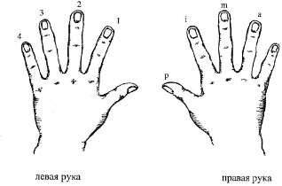

**1.5. Положение рук. Правая рука. Звукоизвлечение**

Красота звука – заветная цель каждого исполнителя. Звук создаётся правой рукой. Поэтому именно ей надо уделить основное внимание в начальный период обучения.

Многие трудности в постановке правой руки возникают потому, что из процесса игры исключаются мышцы спины и плеча, это приводит к скованности и, как результат, к неполноценному звуку. Часто гитарист играет опираясь на корпус гитары. Руку надо чувствовать всю от плеча, держа её как бы на весу, хотя предплечье и касается корпуса инструмента. Что бы ученик мог почувствовать вес руки при правильном положении, нужно сделать следующее:

*1*.Ученик встаёт. Правая рука свободно висит вдоль туловища. Пальцы полусогнуты. Большой палец слегка касается указательного. В этом положении предплечье и кисть находятся на одной прямой.

*2*.Рука сгибается в локте. Угол между плечом и предплечьем примерно 90º. Кисть держится на одной линии с предплечьем.

*3*.Кисть дотрагивается до живота только поворотом плеча.

*4.*Не нарушая положения кисти и предплечья, плечо отводится вперёд примерно на 45º. Запястье делается слегка выпуклым. Кисть не должна висеть свободно. Она должна держаться в нужном положении.

Следует обратить внимание на то, чтобы большой и указательный пальцы правой руки образовывали между собой «крестик». Т. е. большой палец должен как бы накрывать при игре указательный палец. Ни в коем случае большой палец при игре не должен уходить внутрь ладони.

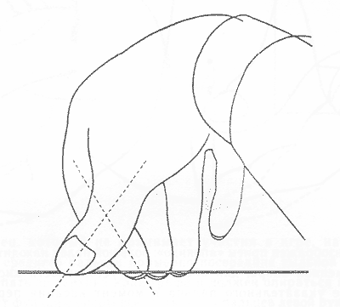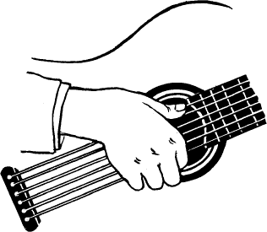

Кисть может совершать вращательное движение вокруг своей оси, которым осуществляется, например, поворот ключа в замке. В данном движении различают пронацию и супинацию: при пронации ладонь смотрит вниз, при супинации вверх. При игре на гитаре кисть правой руки находится в состоянии пронации и практически не меняет своего положения. Так же кисть может совершать боковые движения относительно предплечья. Перед тем как поставить пальцы на струны, можно расположить их на плоскости, например, передней деки. При этом пальцы **i, m, a** должны принять такое положение, как будто они стоят на третьей, второй и первой струнах.

***Звукоизвлечение***

Объективным критерием правильности звукоизвлечения является звучание открытых струн. Полноценный гитарный звук извлекается тогда, когда струна предварительно оттягивается пальцем и только за тем отпускается. При этом все участки струны равномерно приходят в колебание, и основной тон преобладает над обертонами. Если струна приведена в колебание ударом, то возрастает количество обертонов. Звук получается не красивым. Конечно, понятие красоты звука является субъективным. Ориентиром здесь может служить звучание гитары у больших мастеров, таких как А. Сеговия, Д. Вильямс, Д. Брим, А. Диас.

Ученику с самого начала необходимо привыкать к качественному звуку. Педагог должен следить за правильностью движения пальцев и звучанием гитары ученика. Во время занятий ученику нужно всё время слышать правильный звук и видеть соответствующее движение пальцев. Поэтому в течение урока педагогу необходимо постоянно показывать игру на инструменте.

*Извлечение звука состоит из трёх фаз:*

*1*.ощущение струны (палец находится на струне);

*2*.натяжение струны;

*3*.соскальзывание со струны, при этом палец движется по направлению к соседней струне, в этот момент струна начинает вибрировать и появляется звук.

*Существует два способа извлечения звуков:*

*1*.Ногтевой способ, когда звук извлекается при помощи ногтей на правой руке;

*2*.Способ извлечения звука подушечками пальцев правой руки.

Первый способ является наиболее употребительным и заключается в том, что палец ставится на струну таким образом, чтобы струна находилась на подушечке пальца вплотную к ногтю. Положение большого пальца правой руки отличается от положения остальных пальцев, но, тем не менее, большой палец, как и остальные пальцы, касается струны одновременно и подушечкой, и ногтем.

При таком способе звукоизвлечения звук получается ярким и сильным. При игре ногтевым способом звукоизвлечения ногти должны быть не длиннее чем на 1,5-2 мм над уровнем подушечек пальцев, иметь полукруглую форму, похожую на форму подушечки пальца и концы их должны быть хорошо отшлифованы.

Так как ногти на пальцах всё время растут, то за ними нужно следить, придавая им одну и ту же форму, размер и ни в коем случае не допускать шероховатостей – всё это отражается на звуке.

Второй способ звукоизвлечения состоит в том, что кончики пальцев правой руки при ударе касаются струн только подушечками пальцев, без участия ногтей. Если извлекать звук только подушечками пальцев, то ногти должны быть коротко острижены.

Первый приём, которым овладевает ученик – *tirando.* Несмотря на кажущуюся простоту, с ним возникают проблемы. Педагог должен показать этот прием, объяснить его принцип, при этом нужно задействовать ассоциативное мышление ребенка – не просто сказать о том, что нужно задеть струну, а привести сравнение. Например, удар должен быть как по футбольному мячу, сначала замах, а потом удар. Основная ошибка заключается в том, что он с силой давит на струну, или при прикосновении к струне участвует не палец, а вся рука. Поэтому, когда даются первые упражнения на открытых струнах, то целесообразно пальцы *i, m, a* поставить подушечками на первую струну почти перпендикулярно, но свободно, а большой палец *р* учится самостоятельно, без помощи руки делать замах. Таким образом, пальцы правой руки постепенно привыкают к своему положению, и кисть не принимает «плоскую» форму, что не приводит к неправильному прикосновению к струнам. Также на первых занятиях нецелесообразно подключать безымянный палец правой руки, который ведет к «заваливанию» руки и неровности звучания. Большим интересом у детей и огромной помощью для педагога является сборник этюдов и упражнений

А. Виницкого «Учитель и ученик. 95 дуэтов». С первого этюда педагог становиться не учителем, а партнёром для ученика. Дуэты могут даваться ученику с «пальцев» и одновременно учить ученика длительностям, расположению нот на грифе и нотном стане. Основная идея работы – это игра ученика до знакомства с нотами. Данная методика включает также проигрывание этих пьес дома с СD-диском.

Кроме приёма *tirando,* существует приём игры *apoyando.* Это приём игры, при котором палец правой руки, извлекающий звук опирается на соседнюю струну, как бы «сползая» на неё. Но этим приёмом ученику нужно овладевать после того, как он освоит приём *tirando.*

Так как постановка правой руки напрямую связана с левой, то параллельно с изучением приема tirando начинается работа над постановкой левой руки.

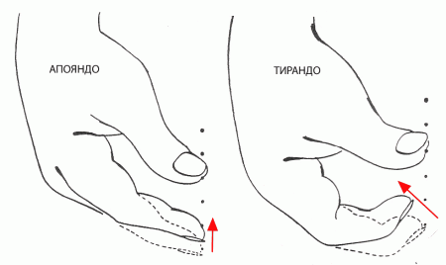

**1.6.Левая рука.**

Это один из самых сложных этапов, как для педагога, так и для ученика. Он требует предельного внимания и терпения. Все ошибки, допущенные при постановке левой руки, впоследствии будут сказываться на небрежной, «грязной» игре музыканта, доставляя дискомфорт себе и слушателю.

Постановка левой руки должна выглядеть следующим образом: большой палец упирается подушкой в заднюю сторону грифа, располагаясь примерно чуть ниже середины ширины грифа. Ладонь располагается параллельно грифу, не прикасаясь к нему, а на небольшом расстоянии. Остальные пальцы находятся в полукруглом положении и прижимают струны. Струны прижимаются кончиками пальцев, таким образом, чтобы пальцы как бы «стояли» на струнах и сохранялось круглое положение кисти и пальцев. Положение кисти левой руки при игре на гитаре можно сравнить с положением руки, в которой лежит что-то круглое, например, яблоко. Локоть левой руки должен находиться в расслабленном, как бы «висячем» положении.

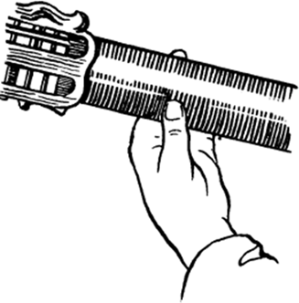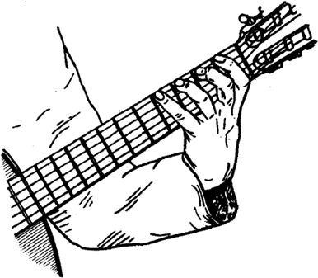

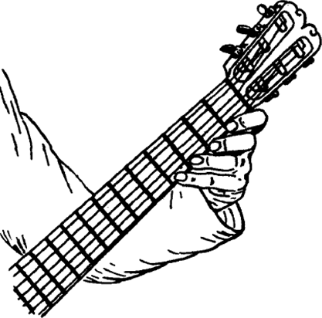

Перед тем, как начать играть какие-либо мелодии, необходимо объяснить ученику, что пальцы ставятся на кончик подушечки, струны прижимаются ближе к железному порожку, а запястье руки находится не за грифом, а с внешней его стороны. Также нужно следить за тем, чтобы большой палец левой руки не был виден из-за грифа, был прямой и мягкий, позволяющий свободно скользить по грифу, и ни в коем случае не был зажат. Частой ошибкой начинающих гитаристов является «проваливание» или несгибаемость сустава ногтевой фаланги пальца (1, 2, 3, 4 пальцы) левой руки, и прижатие ладони к грифу, местоположение пальцев не у порожков. Поэтому, исходя из практики, следует на начальном этапе избегать «неудобную» 1 струну, начиная с басовых струн, тем самым не давая уйти запястью за гриф.

*Процесс прижатия струны пальцем состоит из двух этапов:*

*1*.Палец дотягивается до струны. Подушечка пальца, коснувшись струны её немного продавливает. Струна, отведённая от своего начального положения, стремиться вернуться на место, и довольно плотно прижимается к пальцу. Теперь палец можно немного поводить поперёк грифа (поверхности грифа палец не касается) и струна будет следовать за ним. Таким образом, подушечка пальца как бы «поймала» струну. В дальнейшем благодаря «пойманной» струне можно будет бесшумно скользить по ней пальцем, меняя позицию.

*2.*Теперь осталось прижать струну к грифу. Очевидно, что легче сделать это, если палец расположить возле порожка. Сила прижатия струны пальцем должна быть не более той, которая необходима для получения чистого звука без дребезжания.

Не редко у начинающих гитаристов встречается такая проблема как усталость левой руки. Это явление может происходить при домашних занятиях ученика, если его инструмент для домашних занятий имеет неудобный для игры гриф или слишком большую высоту струн над грифом. В таких случаях педагог должен поинтересоваться состоянием инструмента ученика и при необходимости либо поправить высоту струн, либо обсудить с родителями ученика вопрос о приобретении нового, пригодного для занятий инструмента, предоставив помощь в его выборе. Так же очень распространённой причиной усталости левой руки является не правильное распределение усилий. Эта проблема происходит от встречного давления большого пальца левой руки. То есть, зажимая струну каким-либо пальцем, ученик давит большим пальцем левой руки с обратной стороны грифа, тем самым прикладывая большее усилие. Но если просто пытаться расслабить левую руку, то правая будет машинально расслабляться вместе с ней. В результате этого звукоизвлечение станет ослабленным. Игра будет неоправданно тихой, вялой, без энергетики. Таким образом, из – за проблем с левой рукой снижаются выразительные возможности инструмента. Для того что бы помочь ученику избавиться от усталости в левой руке можно воспользоваться методом, который предлагает С. Руднев в своей книге

«Сократить время или как повысить эффективность занятий на гитаре». Этот метод называется «Качели». Заключается он в следующем. Для начала нужно избавиться от встречного давления большого пальца левой руки, когда остальные четыре прижимают струны. Нужно прижать любую струну, например, средним пальцем на втором ладу. Предплечье давит на себя, большой палец расслаблен, кисть напряжена. Как только ученик подтянет гриф к себе, гитара тут же начнёт смещаться. Этому движению нужно противодействовать правой рукой, прижимая гитару предплечьем в районе локтя к себе. То есть нужно объяснить ученику, что обеими руками делается небольшое встречное усилие, как бы на излом грифа. Если в это время ослаблять одну из рук, то инструмент начнёт качаться по направлению от ученика или к ученику. Это так называемые «качели», где центральной точкой будет выемка гитары, лежащей на колене.

**2.Нотный период. Первые упражнения, пьесы и гаммы по нотам. 2.1.Упражнения и пьесы на постановку правой руки**

На этом этапе сначала нужно познакомить ученика с нотной грамотой. А именно: со скрипичным ключом, названием нот, расположением их на нотном стане, системой тонов и полутонов, знаками альтерации, строем гитары и системой расположения нот на грифе гитары, системой записи и счёта ритмических рисунков. После этого уже учеником могут осваиваться первые упражнения по нотам.

При занятиях постановкой правой руки, а также звукоизвлечениям, поначалу следует уделять внимание каждому пальцу в отдельности. Начать можно с большого пальца. Можно предложить ученику следующее упражнение: пальцы правой руки ставятся на струны, таким образом, чтобы палец i стоял на третьей струне, палец m на второй, палец a на первой. Или можно поставить все три пальца на первую струну. Большой палец играет по очереди шестую, пятую, четвёртую струны, каждую по четыре раза четвертями.

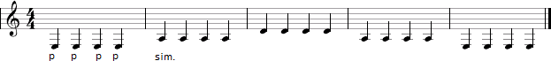

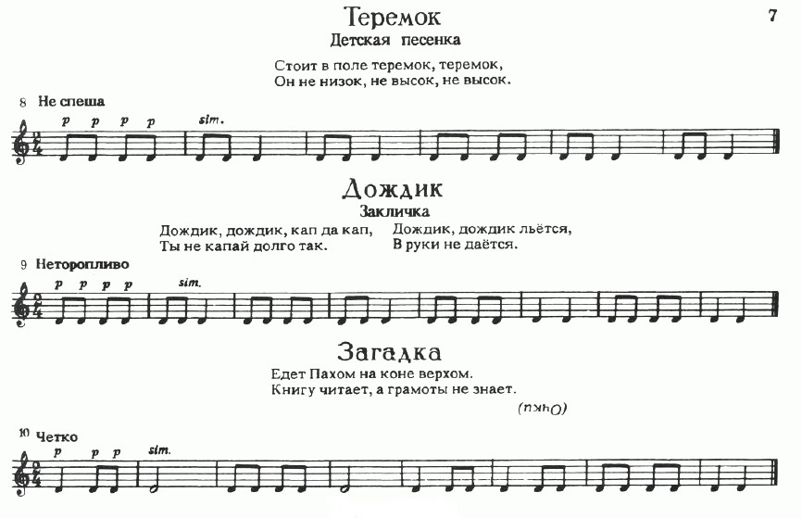Так же, наряду с постановкой правой руки и работой над звукоизвлечением, ученик может выполнять ещё такие задачи как освоение нот на открытых струнах и освоение системы записи ритма. Для этого можно использовать детские песенки из сборника В. Калинина «Юный гитарист»:

Данные примеры песен позволяют охватить такие задачи как звукоизвлечение большим пальцем правой руки, освоение ритма и нот на открытых четвёртой, пятой и шестой струнах. Не смотря на то, что эти песни играются на четвёртой струне, их можно переносить и на другие струны, как бы транспонируя в другую тональность.

C:\Users\Юрий\Desktop\Безымянный.pngСледующая задача в постановке правой руки – это поочерёдная игра пальцами *i* и *m* на первой струне ровными длительностями (например, четвертями):

Далее можно поучиться играть упражнение, которое помогает освоить подготовленное извлечение звука на одной струне. Возможны различные варианты аппликатуры, например, средний – указательный. Извлекается звук средним пальцем, выдерживается четвертная нота, затем ставится указательный палец, после чего выдерживается четвертная пауза и так далее. После того как вырабатывается навык, продолжительность звучания нот и пауз межу ними, а также темп можно менять.

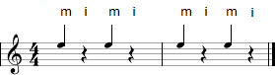

Следующее упражнение – для тренировки разворота кисти при переходе на басовые струны. Это упражнение можно назвать «Лесенка». Возможны различные варианты аппликатуры, например, указательный – средний. Поочерёдно пальцы извлекают звуки на первой струне, затем на второй, третьей и т. д. При этом щипок осуществляется под углом 45 градусов, при переходе на басовые струны кисть необходимо развернуть таким образом, чтобы было удобно защипывать струну под углом 90 градусов. После игры на басовых струнах, при переходе на третью струну кисть необходимо вернуть в начальное положение. Таким образом, рука готовится к исполнению гамм и различных мелодических оборотов, в которых есть переход на басовые струны.

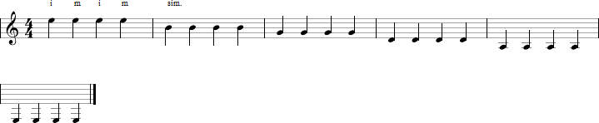

Это упражнение можно играть как от первой струны к шестой, так и наоборот, от шестой к первой. Так же можно объединить движение от первой струны к шестой и от шестой струны к первой в одно упражнение и как бы спускаться и подниматься по «Лесенке» то вниз, то вверх. Далее можно сменить поочередность пальцев, играя то же самое пальцами *m, i*.

При игре данного упражнения у ученика может возникать проблема в чередовании пальцев. Так же часто у некоторых детей возникает вопрос: -

«Почему надо играть именно двумя пальцами по очереди и почему нельзя играть одним пальцем?». В данном случае можно провести аналогию с ходьбой. Тем более что данное упражнение называется «Лесенка». Ведь было бы неудобно подниматься и спускаться по лесенке на одной ноге. Это может привести к спотыканию или даже падению, а также к тому, что движение по «Лесенке» будет происходить намного медленнее, чем на двух ногах.

Для того что бы ученик помимо постановки правой руки так же продолжал заниматься ещё и освоением нот на открытых струнах и ритма так же можно давать ему играть простейшие пьесы, например, из сборника О. Зубченко «Хрестоматия юного гитариста»:

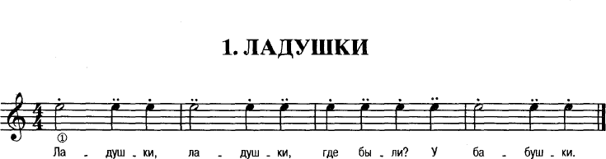

Или можно воспользоваться «Хрестоматией гитариста» В.М. Ярмоленко.

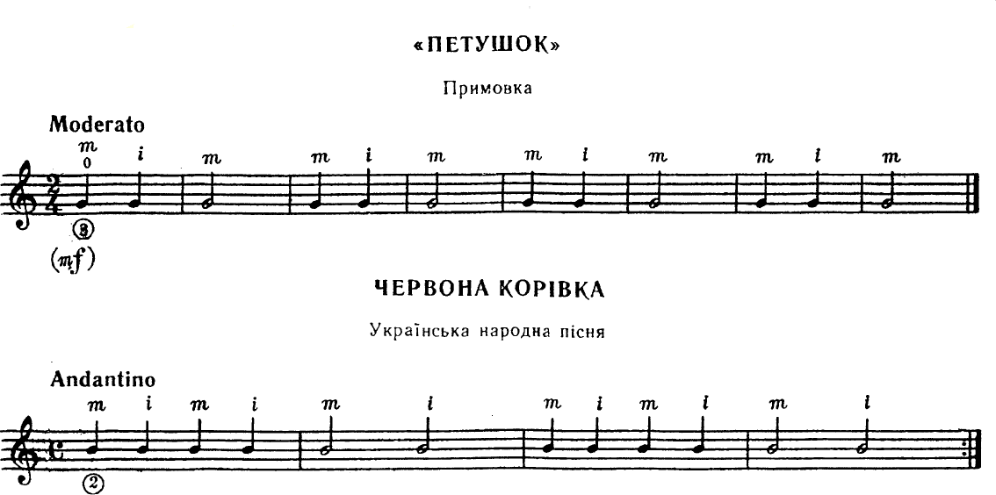

Так же, в случае, когда мы имеем дело с учениками в возрасте примерно

6 - 8 лет, мы можем воспользоваться сборником В. Донских «Я рисую музыку». В данном издании представлены пьесы для дуэта ученика и преподавателя. Шестилетнему, семилетнему или восьмилетнему ученику будет очень интересно играть пьески в дуэте с преподавателем. Это позволит ему видеть в преподавателе не только своего учителя, но и своего напарника и старшего товарища. На уроках будет создаваться более непринуждённая обстановка и ученик будет чувствовать себя свободнее. Его интерес к занятиям игрой на гитаре возрастёт.

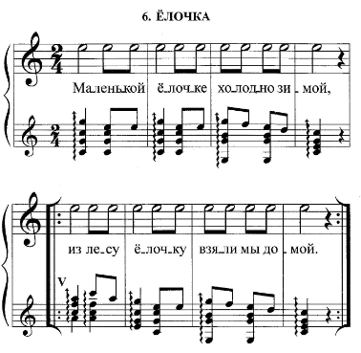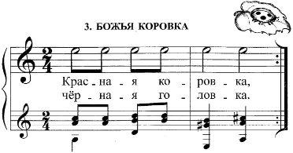

После того как освоена игра пальцами *p, i, m,* остаётся подключить палец *а.* Для начала можно так же попробовать поиграть безымянным пальцем отдельно несколько раз первую струну. Для этого ученику нужно поставить пальцы на струны так чтобы палец *р* стоял на шестой или пятой или четвёртой струне, палец *i* на третьей струне и палец *m* на второй. А пальцем, *а* нужно попробовать поиграть ровными длительностями на первой открытой струне. Следует обращать внимание на то чтобы данное упражнение, как и все остальные упражнения, выполнялось без напряжения. Кисть правой руки не должна напрягаться и отклоняться в разные стороны. Пальцы *p, i, m* должны находиться на струнах не отрываясь от них, не напрягаясь и не меняя своего положения. Струну должен защипывать только палец *а*, при этом он не должен увлекать за собой остальные пальцы. Так же обязательно нужно помнить о том, что положение пальцев правой руки должно быть таким, чтобы большой и указательный пальцы образовывали «крестик».

Когда ученик привыкнет к игре пальцем, *а* отдельно, играя на одной струне, можно переходить к упражнениям на чередование и комбинирование разных пальцев правой руки. Для этого можно использовать упражнения из сборника «Школа игры на шестиструнной гитаре», который составил Паскуаль Роч.

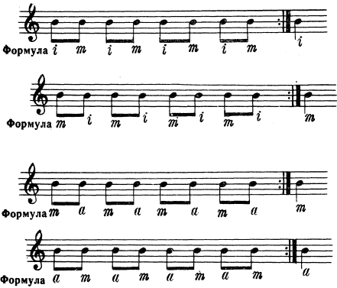

Данные упражнения позволяют нам охватить игру пальцами *i, m, a* на какой – либо одной струне. Поскольку после игры этих упражнений правая рука уже приобретает некоторую уверенность, то кроме игры приёмом *tirando*, на этих упражнениях так же можно поучиться играть приёмом *apoyando.*

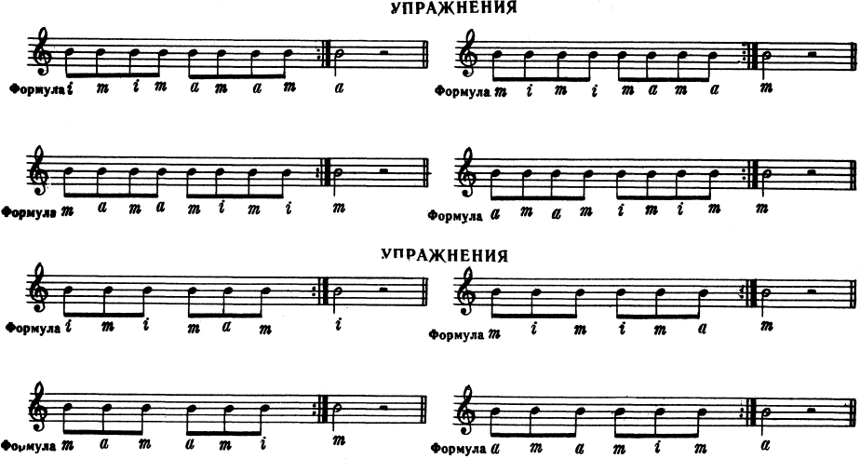

Теперь остаётся добавить к этим пальцам палец *p.* При игре на гитаре палец *р* в основном будет играть басовые ноты, расположенные на шестой, пятой и четвёртой струнах. Поэтому ученик должен с самого начала привыкать к тому что большой палец всегда играет бас. Это можно сделать с помощью следующих упражнений:

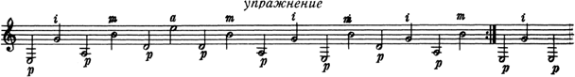

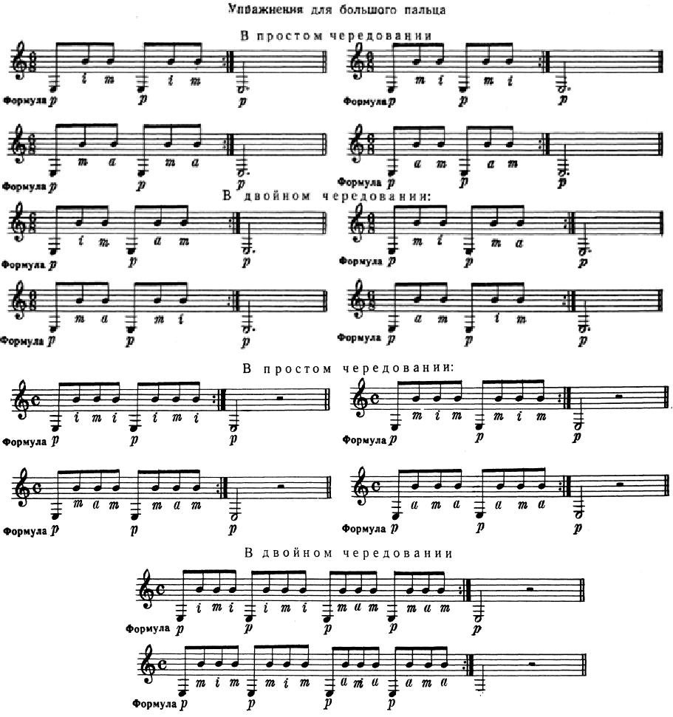

Басовые ноты в данных упражнениях можно периодически менять, чтобы ученик привыкал играть большим пальцем разные струны и переходить с одного баса на другой.Так же ученик должен обязательно научиться играть примеры, когда басовая нота играется одновременно с верхней нотой.

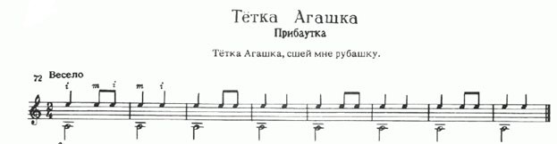

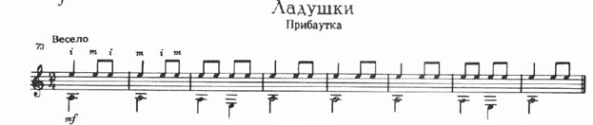

Теперь, когда учеником была освоена техника игры пальцами *i, m, a* на одной струне, а так же с добавлением басовых струн пальцем *р,* можно переходить к следующему этапу и учиться играть не только на одной струне, а ещё и чередуя струны и играя всеми пальцами в разных последовательностях и комбинациях. В этом нам могут помочь упражнения Н. Кирьянова, взятые из труда Д. Теслова «Идеальная школа техники гитариста». Так же данные упражнения позволят нам плавно перейти к приёму *Арпеджио.*

**Арпеджио** - способ исполнения аккорда, при котором звуки аккорда следуют один за другим. При исполнении данного приёма у учеников часто возникает проблема, когда один палец, играя, тянет за собой другой палец. Либо начинает напрягаться вся кисть, рука вместо округлого положения принимает положение плоское, либо пальцы начинают напряжённо торчать в разные стороны. Это свидетельствует о не рациональном распределении усилий на мышцы кисти и наличии зажатости правой руки. При такой проблеме педагог должен объяснить ученику, что струну должен щипать только один палец. И если даже приходится прилагать какие-то усилия, то эти усилия прилагаются тем пальцем, который в данный момент совершает щипок струны. Остальные пальцы в этот момент должны находиться на месте и ждать своей очереди.

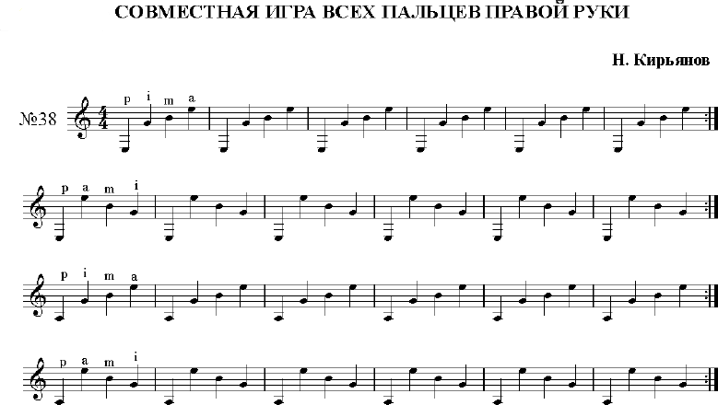

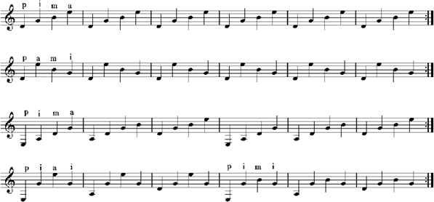

При игре упражнений на арпеджио следует уделять внимание правильности извлечения звука и правильности работы пальцев правой руки. Упражнения на арпеджио можно играть следующими вариантами:

*1*.Первый вариант, который поможет ученику в постановке правой руки и извлечению звука – упражнение на подготовленное извлечение звука в приёме арпеджио. Для этого могут использоваться различные варианты арпеджио, например, шестая струна (большой палец), третья струна (указательный палец), вторая струна (средний палец), первая струна (безымянный палец). Выполняется это упражнение таким образом: большим пальцем извлекается звук на шестой струне, сразу после извлечения звука указательный палец ставится на третью струну, после извлечения звука на третьей струне средний палец ставится на вторую струну и так далее. В данном упражнении используется принцип временной опоры, то есть один из пальцев правой руки, находится на какой – либо из струн, что обеспечивает устойчивость руке, а так же подготавливает извлечение звука. Гитара – инструмент щипковый и при подготовленном извлечении звука палец находится на струне немного раньше, чем необходимо извлекать звук. Это обеспечивает хороший контакт со струной, даёт возможность регулировать как силу звука, так и его окраску.

*2.*В качестве примера используем тот же вариант арпеджио, что и в предыдущем варианте упражнения. Большой палец извлекает звук на шестой струне и возвращается обратно, затем указательный палец извлекает звук на третьей струне и возвращается обратно и так далее. Важно, чтобы все звуки и паузы между ними были одинаковые по длительности, для этого необходим постоянный слуховой контроль. Это упражнение помогает освоиться с различными вариантами стаккатных штрихов и развивает самостоятельность пальцев. Выполнять упражнение необходимо в медленном темпе, избегая зажатия в руке, чередуя необходимое для извлечения звука напряжение с расслаблением во время паузы.

**Арпеджио p i m a**

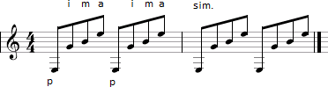

*3.*Третье упражнение – помогает освоить три варианта глушения открытых басовых струн с помощью большого пальца правой руки:

1.После извлечения звука палец возвращается на струну;

2.После извлечения звука на шестой струне большой палец извлекает звук на пятой струне и одновременно выполняет глушение шестой струны.

3.Палец после извлечения звука на шестой струне, извлекает звук на пятой струне и быстро возвращается на шестую струну.

Освоение этих трёх вариантов глушения басов большим пальцем помогает избежать в дальнейшем «грязи» во время исполнения пьес с большим количеством открытых басов.

Самым простым арпеджио на гитаре будет арпеджио по звукам аккорда

e – moll, так как ноты на открытых струнах гитары соответствуют звукам этого аккорда. Для начала ученик должен попытаться сыграть самое простое арпеджио на открытых струнах: *ми – соль – си – ми.* Играться оно будет всеми четырьмя пальцами по очереди, т. е*. p, i, m, a* по шестой, третьей, второй и первой струнам. После игры упражнений на совместную игру всех пальцев правой руки для ученика игра такого арпеджио не составит особого труда.

Далее варианты аппликатуры, последовательности струн, а также метроритма будут варьироваться:

**Арпеджио p a m i**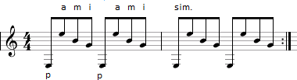

**Арпеджио p i m i a i m i**

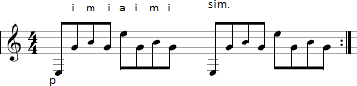

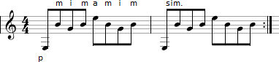**Арпеджио p m i m a m i m**

**Арпеджио p m i a m i**

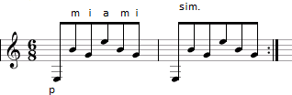

**i i**

**Арпеджио p m a m p m a m**

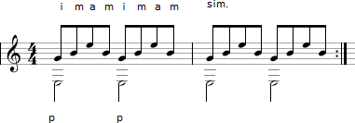

**m**

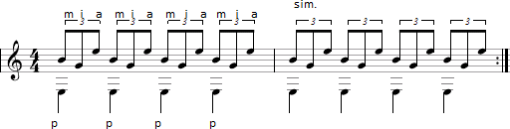**Арпеджио p i a**

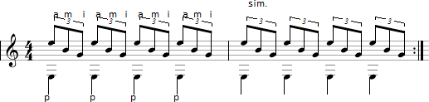**a Арпеджио p m i**

**m m**

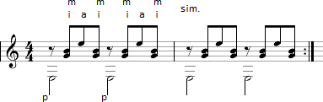**Арпеджио p i a i**

**a Арпеджио p i m i**

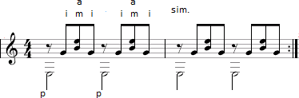

**а а**

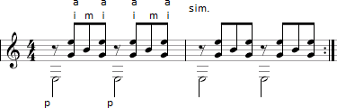**Арпеджио p i m i**

**m m**

**Арпеджио i a i a**

**p**

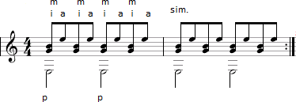

***Арпеджио в сочетании с игрой на одной струне.***

Для того чтобы ученику не наскучили одни только упражнения теперь уже можно разучить пьеску, основанную на исполнении приёма арпеджио на открытых струнах. Эта пьеса называется «Колокольный перезвон». Автор данной пьесы - И. Рехин. Эта пьеса хороша тем, что ученик отрабатывает на ней приём игры арпеджио, так же в ней присутствует такой приём игры как флажолет и копилка приёмов и навыков ученика пополняется новым приёмом игры. Так же пополняется репертуар ученика для концертных выступлений. Благодаря тому, что эта пьеска играется на открытых струнах играть её не трудно, но, тем не менее, звучит она довольно интересно. Исполнение флажолетов так же обычно вызывает большой интерес у учеников.

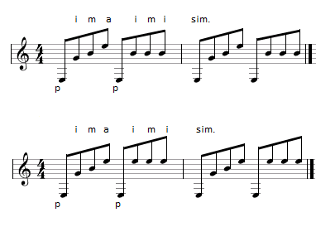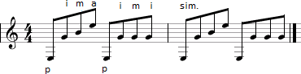

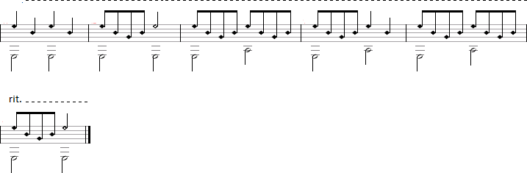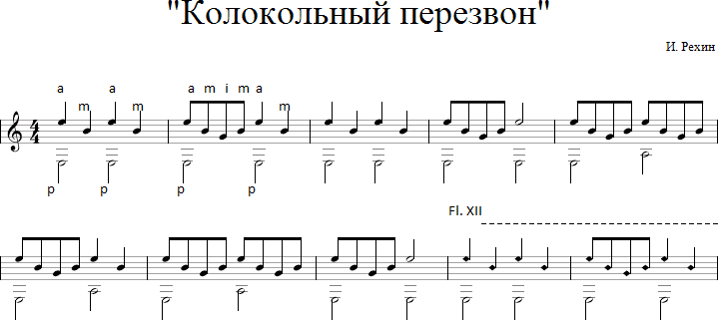

Так же, предлагая ученику подобные пьесы, можно начинать работать с ним и над выразительностью, что является одной из важнейших задач в музыке. И привыкать к тому, что музыка должна быть выразительной ученик должен практически сразу. Конечно, изначально он должен научиться правильно сидеть, держать руки, и хотя бы правильно извлекать звук правой рукой. Но когда им будет выучена хотя бы одна пьеса, пускай даже на открытых струнах, то тут уже можно задуматься и над выразительностью. Ведь все нюансы в музыке, такие как форте, пиано, крещендо, диминуэндо и т. п. делаются правой рукой.

***Игра аккордов.***

Техника движений пальцев при игре аккордов ничем ни отличаются от техники движений при игре арпеджио. Поэтому теперь можно перейти к упражнениям на игру аккордов.

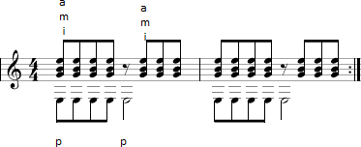

**2.2.Упражнения для постановки левой руки. Игра гамм и пьес**.

Первые упражнения, которые можно дать ученику, - это «шаги» пальцами левой руки по струнам поперёк грифа. Мы рассмотрим его на примере выполнения в пятой позиции, так как для неокрепшей руки начинающего ученика наиболее удобным будет являться положение левой руки где – то посередине грифа. Это упражнение выполняется следующим образом: левой рукой ученик держит гриф, так, как описано в разделе о постановке левой руки. Пальцы левой руки ставятся на первую струну как бы «в одну шеренгу», так, чтобы каждый палец стоял на отдельном ладу. То есть первый палец будет стоять на пятом ладу, второй палец на шестом, третий палец на седьмом и четвёртый палец на восьмом ладу. Теперь нужно шагнуть каждым пальцем по очереди на вторую струну. При этом, когда шагает один палец, остальные должны стоять на месте и ждать своей очереди. После того как ученик перешагнул каждым пальцем на вторую струну, нужно перешагивать так же дальше. На третью. Затем на четвертую и так далее. После того как ученик дошагал всеми пальцами до шестой струны, нужно продолжить упражнение спускаясь в обратную сторону к первой струне.

*Данное упражнение можно выполнять четырьмя вариантами очерёдности пальцев:*

1. 1, 2, 3, 4;

2. 4, 3, 2, 1;

3. 1, 3, 2, 4;

4. 4, 2, 3, 1.

При выполнении этого упражнения у ученика может возникать такая же проблема, как и при игре, правой рукой, арпеджио. Один палец может увлекать за собой другие пальцы. В такой ситуации следует объяснить ученику, что нужно выполнять это упражнение неспешно, и прежде чем шагнуть каким – либо пальцем надо сначала подумать об этом пальце. Надо сначала понять какой палец сейчас должен шагнуть, и только после того как ученик осознает какой палец сейчас должен совершить движение, он может переставлять этот палец. То есть действовать нужно по принципу – «Сначала думаем, потом делаем».

После того как пальцы левой руки приобрели некоторую уверенность, можно переходить к следующему этапу. На этом этапе учеником будут выполняться такие задачи как координация движений обеих рук, изучение нот и нот со знаками альтерации на первых трёх - четырёх ладах грифа, а также работа над качеством звука.

Как было описано ранее, на начальном этапе следует избегать игры по

«неудобной» первой струне для того чтобы ладонь не прикасалась к грифу и запястье не уходило за гриф. Поэтому, как и в случае с правой рукой, при постановке левой руки следует начинать с упражнений на басовых струнах.

Для начала, чтобы ученик почувствовал, какого это – прижимать струну левой рукой и извлекать звук правой, можно дать ему поиграть самые простые упражнения, где будут чередоваться ноты на открытой струне и прижатой. Например, пальцы *i, m, a* ставятся на третью, вторую и первую струны, а палец *р* играет следующее упражнение:

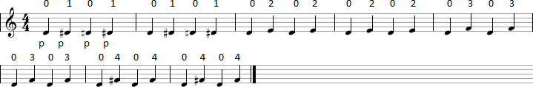

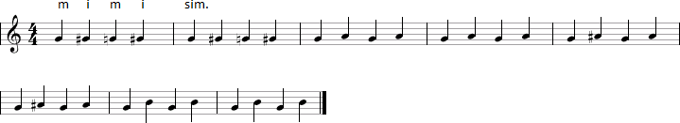Четвёртая струна, в данном случае, выбрана мной не случайно. Ведь начинающему гитаристу на первых порах будет проще дотянуться и прижать четвёртую струну, чем пятую или шестую. И после того как пальцы привыкнут играть данное упражнение на четвёртой струне, эти упражнения так же можно будет играть и на остальных струнах. Но при игре этих упражнений на пятой и шестой струнах аппликатура пальцев обеих рук будет одинаковой, а начиная с третьей струны, аппликатура в правой руке уже поменяется и играть надо будет пальцами *m, i* и наоборот *i, m.* Это упражнение будет играться следующими вариантами:

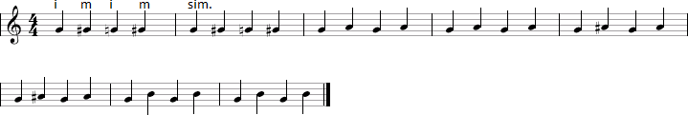Или наоборот:

***О гаммах***

Практика показывает целесообразность игры гаммы ДО мажор в открытой позиции в пределах одной октавы, подготавливая ученика к игре по нотам. Часто начинающие гитаристы пытаются зажимать каким-нибудь одним удобным для них пальцем, всякий раз меняя позицию руки, заглядывая на гриф и наклоняя при этом гитару на себя. Поэтому предлагается использовать 1,2,3 пальцы соответственно ладам, а их всего 3. Сначала гамма может играться только большим пальцем (i, m при этом нужно поставить на 1 струну) в различных вариантах: с пропеванием слоговых названий нот, через чередование первой струны i – m, и т. д. В дальнейшем, когда упражнение играется достаточно свободно, его можно усложнять озвучиванием СОЛЬ на 1 струне, что помогает избавляться от природной зависимости между 3 и 4 пальцами. Упражнение взято из Школы М. Каркасси.

Впоследствии можно предлагать подобное упражнение СОЛЬ мажор, взятое из того же источника, соединив его с методикой от С. Орехова для правой руки. А именно: пальцы *m, а* поставить на 1 струну, РЕ на 2 струне играть пальцем *i.* Пальцы правой руки можно менять, вырабатывая тем самым оптимальный угол атаки струны для каждого пальца. Например, РЕ на 2 струне можно озвучивать пальцем *m* или *а*, остальные по прежнему будут стоять на 1 струне. Более того, правая рука при этом остаётся неподвижна на требуемом расстоянии от струн, и мы избегаем эффекта прыгающей руки, которым страдает подавляющее большинство юных гитаристов. Нельзя недооценивать положительную роль этого упражнения в постановке левой руки. Учащийся вынужден держать руку над грифом, развивая группу мышц исполнительского аппарата.

После таких упражнений и гамм пальцы начинают привыкать к грифу и к прижатию струн, левая рука приобретает уверенность и следующим этапом могут быть простые одноголосные мелодии. Найти их можно всё в тех же сборниках: В. Калинин «Юный гитарист», О. Зубченко «Хрестоматия юного гитариста», В. Ярмоленко «Хрестоматия гитариста», а также в других сборниках и изданиях.

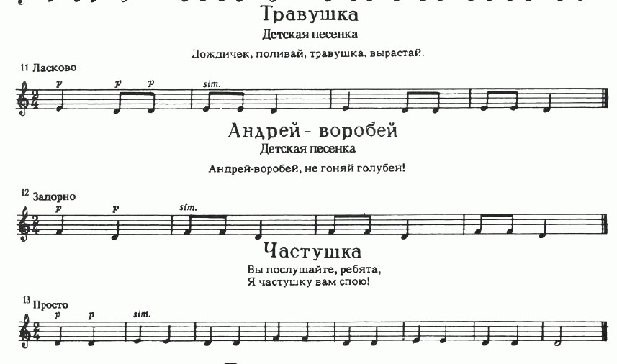

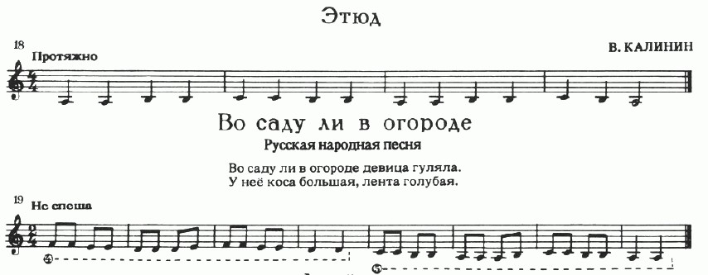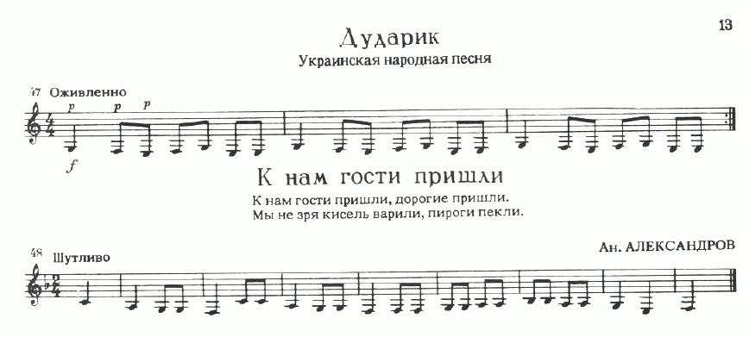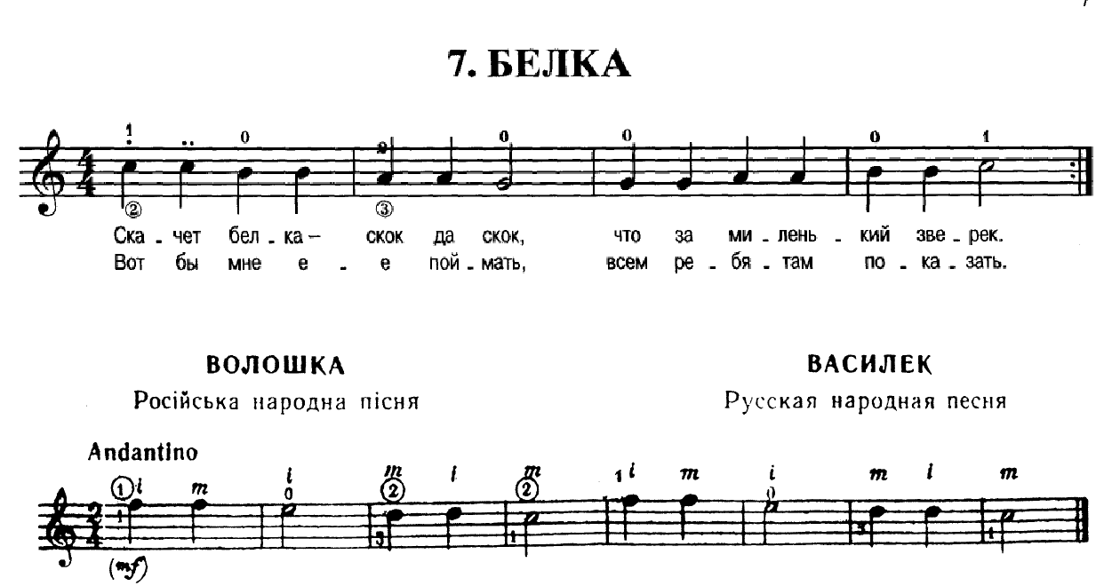

Так же для учеников будет полезной и интересной будет игра в ансамбле

с преподавателем. В данном случае можно выбрать пьесы из сборника

А. Виницкого «Детский джазовый альбом».

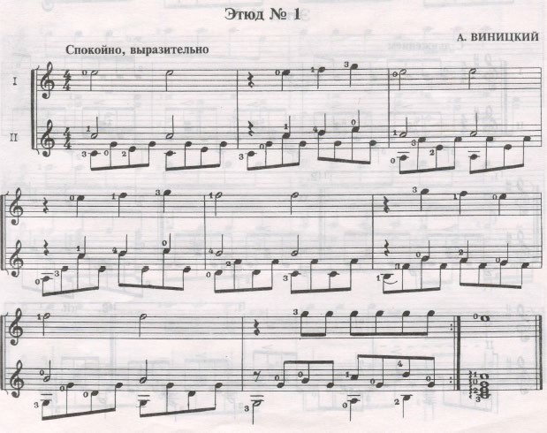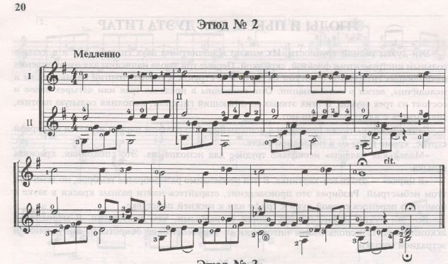

После того как ученик научиться играть простые одноголосные мелодии, следующим шагом может быть освоение техники игры песенок с добавлением баса. На начальном этапе это будут песенки с басами на открытых струнах.

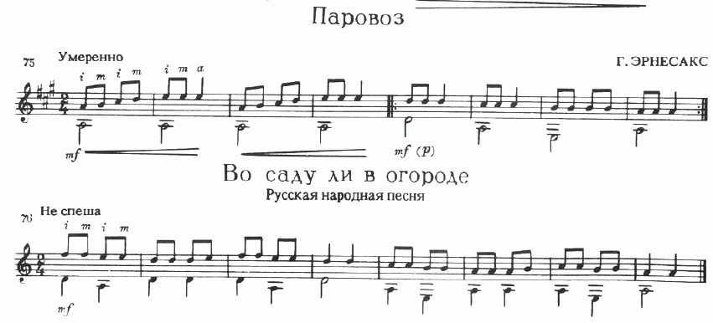

Следующий этап – игра наипростейших аккордов приёмом арпеджио. На этом этапе ученик должен научиться прижимать уже не по одной нотке, а хотя бы по две. Затем по три и потом уже дело может дойти и до четырёх. Для начала можно дать ученику поиграть «Этюд» В. Калинина. С помощью этого этюда ученик научиться прижимать две ноты двумя пальцами одновременно, переходить с аккорда на аккорд, а также пополниться концертный репертуар начинающего гитариста.

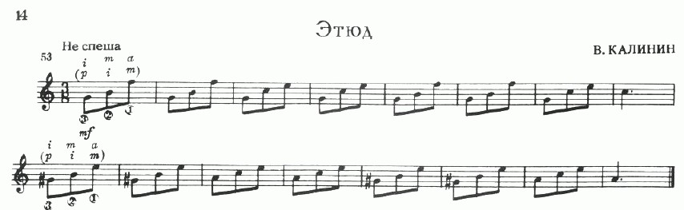

Следующее упражнение представляет собой маленькую пьеску, в которой отрабатывается смена одних и тех же несложных позиций при постоянном ритмическом рисунке в правой руке. Смену позиций следует производить между 1 и 2 долями, т.е. между движениями пальцев р и i, а пальцы левой руки ставить (снимать) одновременно со звукоизвлечением в правой. В этом случае развивается ритмическая левая рука и координация между руками.

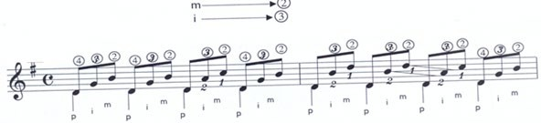

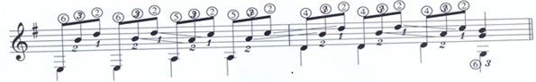

Далее можно несколько усложнить задачу и дать ученику пьеску посложнее. Например «Прелюдия» В. Калинин.

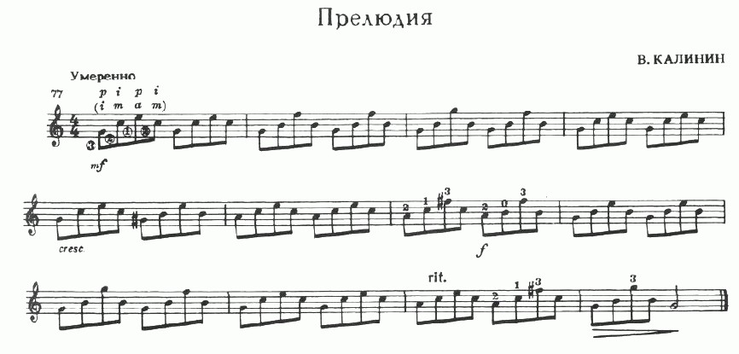

Эта прелюдия ненамного сложнее «Этюда», но на этой пьесе ученик научится играть аккорды, которые прижимаются уже тремя пальцами.

В следующих пьесах учеником будет осваиваться приём игры двойными нотами, т. е. интервалами. Этот приём игры отличается от предыдущего тем, что две ноты исполняются одновременно, а не последовательно, и мелодия получается уже двухголосной.

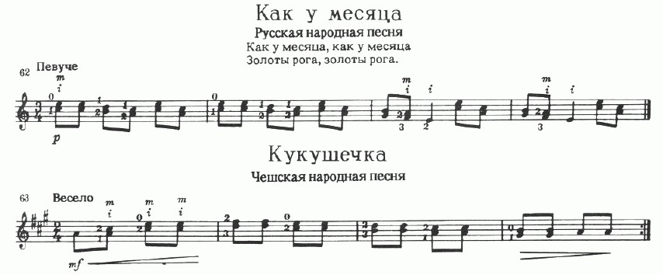

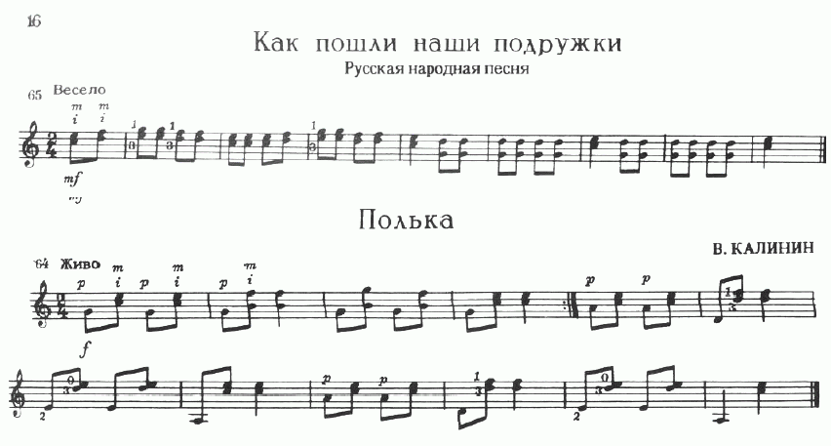

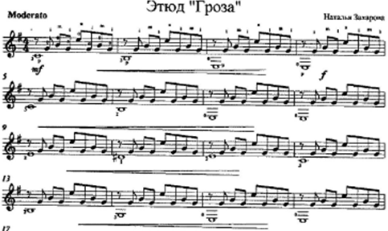Далее ученику следует поучиться играть пьесы, в которых нужно прижимать басовые струны и вместе с этим играть ещё и арпеджированные аккорды на третьей, второй и первой струнах. Это нужно для того чтобы ученик научился прижимать басовые струны и при этом не задевать пальцем, который зажимает бас, другие струны. Этому можно поучиться на этюдах Натальи Захаровой из её сборника «Нескучные этюды для начинающих гитаристов».

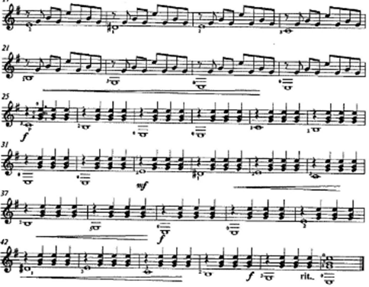

При игре подобных этюдов учеником будут выполняться такие задачи как работа над качеством звучания, а именно чистое звучание прижимаемых нот и контроль над тем, чтобы не задевались открытые струны. Так же будет продолжаться работа над игрой приёмом арпеджио и аккордов, работа над динамикой и выразительностью.

Теперь, когда ученик освоил всё, о чём написано выше, можно переходить к пьескам и упражнениям посложнее. В этих пьесах уже нужно будет учиться прижимать левой рукой и басы, и ноты на третьей, второй и первой струнах, работать над качеством звука, то есть следить за тем, чтобы не было недожатых нот, так же работать над выразительностью. Начать можно с «Вальса» В. Калинина.

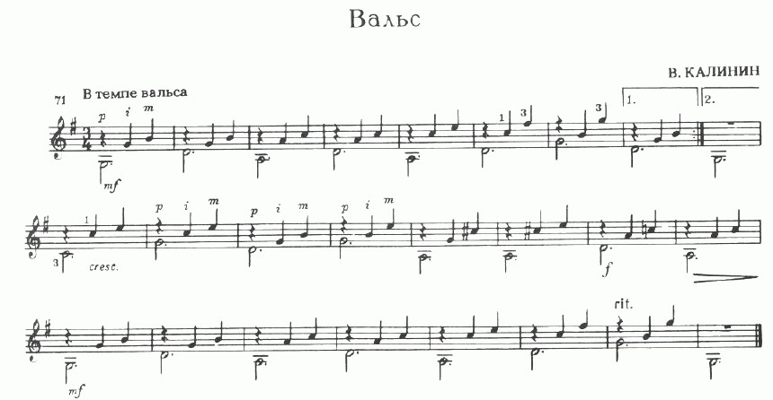

Или можно обратиться к сборнику З. Смирновой «Азбука маленького гитариста». В ней можно найти множество различных и интересных для начинающего гитариста пьес. Например, «Босса-нова»:

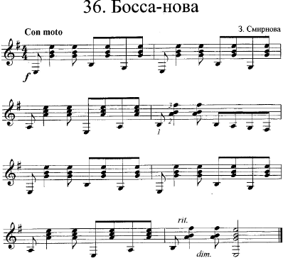

Далее можно предложить ученику упражнения из «Школы игры на шестиструнной гитаре» М. Каркасси. Эти упражнения разработаны для отработки арпеджио, но на этих упражнениях так же ученик освоит аккорды с достаточно большой для начинающего гитариста растяжкой пальцев.

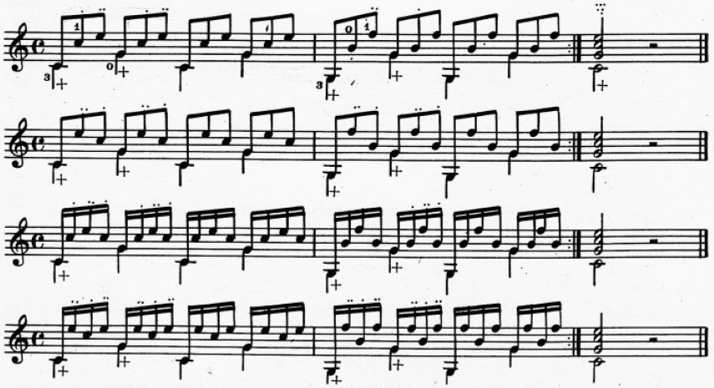

Далее учеником уже могут осваиваться пьесы с ещё более сложными аккордами. Например, «Прелюд» М. Каркасси. Через данную пьесу учеником будут осваиваться аккорды, которые прижимаются уже четырьмя пальцами. В игру включится мизинец левой руки.

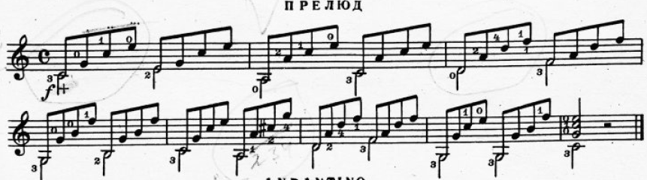

**Заключение**

Весь музыкальный материал, который будет даваться ученику в дальнейшем, должен соответствовать уровню его подготовленности, помогать в постановке исполнительского аппарата, развивать навыки игры на инструменте, закреплять игровые движения, необходимые на этом этапе. Стоит обратить внимание на первые пьесы. Они должны быть в пределах открытой и первой позиций. Всем этим условиям соответствует система, куда входят маленькие пьески. Это всем нам знакомые мелодии, состоящих из одной-двух строчек: «Во саду ли, в огороде», «Весёлые гуси», «Маленькой ёлочке», «Калинка» «Спят усталые игрушки» и т.д. Они подобраны по принципу «от простого к сложному».

Параллельно упражнениям на инструменте, пьесам и детским песенкам, детям хорошо давать различные упражнения без инструмента. Это 1) на сгибание-разгибание пальцев 2) на растяжку мышц игрового аппарата 3) на координацию пальцев правой и левой рук. Эти упражнения полноценно подготавливают ученика к игре на инструменте, а также развивают двигательный аппарат и мелкую моторику, заставляя обратить внимание только на движение пальцев.

Ученику невозможно уследить за всем сразу, поэтому первые песенки могут играться только большим пальцем правой руки, а указательный, средний и безымянный поставить на 1 струну подушечками, так как это вырабатывает навыки, которые впоследствии помогают ученику в постановке правой руки. Надо обратить внимание ученика на замах большого пальца, чтобы он не давил на струну. Также следует обратить внимание на координацию пальцев правой и левой рук, очень частой ошибкой бывает движение с опережением постановки пальца левой руки относительно правой или наоборот. Детям очень хочется услышать, какая мелодия зазвучит у него на инструменте. Какой радостью светиться лицо ученика, когда он, исполнив правильно ноты, их длительность, узнаёт знакомую мелодию и с удовольствием играет её ещё много раз. У ученика очень сильная мотивация к изучению нотной грамоты и правильному исполнению узнаваемых мелодий. Во время разбора нот так же изучается основы музыкального языка (длительности, размер, сильные и слабые доли, затакт, синкопа и т.д.)

Обучение игре на гитаре в музыкальной школе предполагает развитие инициативы и самостоятельности учащегося, учета возрастных и индивидуальных особенностей детей. Часто, ребенок, не проявивший ярких

музыкальных способностей на первых занятиях, добивается хороших результатов в дальнейшем. Вообще процесс обучения музыканта, начиная с первых шагов, не может быть стандартизированным, а должен опираться на применение индивидуальной методики, которая диктуется конкретными, неповторимыми особенностями творческой натуры ребенка. Основной принцип работы с начинающими музыкантами - «от простого к сложному». Учитывая, что технические требования и репертуарный план для музыкальных школ давно и детально разработан, остается только использовать свой опыт и опыт других исполнителей и педагогов, подходить к делу обучения детей творчески: заинтересовывать их, поддерживать этот интерес, расширять кругозор обучаемых. И учить слушать, слышать и любить искусство, музыку, гитару. Ведь это по-настоящему уникальный инструмент, в котором нет никаких ограничений. Как сказал Лео Брауэр про гитару в одном из своих интервью: -

«это маленький оркестр, почти совершенный, которым надо научиться управлять. Говорят, что у нее очень слабый звук. Недостаток это ее или природное качество? Скорее - второе. Она привлекает многообразием красок, способностью говорить о самом интимном, затаенном. У нее есть все кроме сильного звука. Впрочем, ее темброво-динамические градации нас вполне удовлетворяют. Фактически гитара - один из немногих малых инструментов (к ним можно причислить также клавесин и блок-флейту), которые не только

сохранились, но и развиваются, растут. Сегодня она способна говорить современным языком, а наследие ее простирается от эпохи Ренессанса до наших дней. Мы поистине миллионеры, располагающие невиданным богатством репертуара, тембровых красок, выразительности! Многие инструменты обладают магией, но у многих ли есть такая история? У нас есть все!»

В работе подробным образом освещены различные вопросы современной гитарной школы, представлены поэтапные четкие и продуманные методические рекомендации работы в классе гитары с младшими школьниками на первоначальном этапе освоения инструмента. Работа может служить основой для преподавания классической гитары в ДМШ и ДШИ.

**Список литературы**

**1.**Агафошин, П. С. Школа игры на шестиструнной гитаре [Текст] / П. С. Агафошин — 2-е издание. — Москва: Музыка, 1983 — 273 c.

**2.** Брауэр Л. Вып.1. - М.,1991 20 век гитары в лицах. Мир гитары [Текст] / Брауэр Л. Вып.1. - М.,1991 — выпуск 1. — Москва: Музыка, 1991 — 167 c.

**3.** Виницкий А., 2011 Начальный период обучения / Виницкий А., 2011 [Текст] // Учитель и ученик. — Москва: ООО Эко-Пресс, 2011. — С. 64.

**4**. Виницкий А. Моя гитара / Виницкий А. [Текст] // Лёгкие пьесы для классической гитары. — Москва: Аллегро, 2019. — С. 22.

**5**. Виницкий А. Послушные пальчики / Виницкий А. [Текст] // Пьесы для начинающих гитаристов. — Москва: Аллегро, 2021. — С. 18.

**6**. Виницкий А. Классическая гитара в джазе / Виницкий А. [Текст] // Детский джазовый альбом. — Москва: ООО Престо, 2001. — С. 26.

**7.** Виницкий А. Настройка / Виницкий А. [Текст] // Упражнения и пьесы. — Москва: Аллегро, 2018. — С. 24.

**8.** Гитман, А. Ф. / А. Ф. Гитман [Текст] // Донотный период начального обучения гитариста. — Москва: Престо, 2003. — С. 62.

**9**. Гитман, А. Ф. / А. Ф. Гитман [Текст] // Начальное обучение на шестиструнной гитаре. — Москва: Престо, 2000. — С. 104.

**10**. Зубченко О. для учащихся 1-3 классов ДМШ / Зубченко О. [Текст] // Хрестоматия юного гитариста. — Ростов-на-Дону: Феникс, 2007. — С. 85.

**11.** Иванов-Крамской А. / Иванов-Крамской А. [Текст] // Школа игры на шестиструнной гитаре. — Ростов-на-Дону: Феникс, 2004. — С. 152.

**12**. Калинин В. / Калинин В. [Текст] // Юный гитарист. — Москва: Музыка, 2008. — С. 128.

**13.** Кирьянов Н. / Кирьянов Н. [Текст] // Искусство игры на классической шестиструнной гитаре. — Москва: Торопов, 1997. — С. 168.

**14.** Кузнецов В. / Кузнецов В. [Текст] // Как научить играть на гитаре. — Москва: Издательский дом Классика XXI, 2006. — С. 200.

**15**. Роч П. ред. А. Иванов –Крамской / Роч П. ред. А. Иванов –Крамской [Текст] // Школа игры на шестиструнной гитаре. —: Государственное Музыкальное Издательство, 1962. — С. 103.

**16.** Смирнова З. / Смирнова З. [Текст] // Избранные детские пьески для гитары. —: самиздат, 2015. — С. 21.

**17**.Теслов Д. Полное собрание инструктивного материала. / Теслов Д. [Текст] // Идеальная школа техники гитариста. —: самиздат, 2008. — С. 222.

**18.** Ярмоленко В. для учащихся 1-7 ДМШ / Ярмоленко В. [Текст] // Хрестоматия гитариста. —: самиздат, 2010. — С. 123.